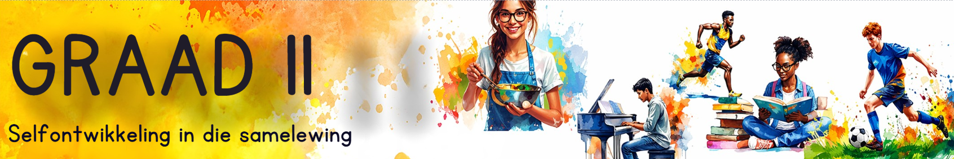

Les 6 – Werkkaart
 | Aktiwiteit 1: Reflekteer oor jou leefstylplan  Voltooi die volgende aktiwiteit individueel.

Hersien jou reaksie op Aktiwiteit 6 (Les 1 – Werkkaart).

1. Reflekteer oor hoe goed jy jou plan geïmplementeer het om jou leefstyl te verbeter in die onderstaande boks. Beoordeel elke area deur die aantal sterre te omkring wat jou vordering die beste verteenwoordig.

1 ster = My plan was onrealisties, en ek moet dit heroorweeg.
5 sterre = My plan was realisties, en ek kon die veranderinge suksesvol toepas.

Fisies: | ☆ ☆ ☆ ☆ ☆ ☆
Sielkundig: | ☆ ☆ ☆ ☆ ☆ ☆
Sosiaal: | ☆ ☆ ☆ ☆ ☆ ☆
Emosioneel: | ☆ ☆ ☆ ☆ ☆ ☆
Geestelik: | ☆ ☆ ☆ ☆ ☆ ☆

2. Identifiseer die area met die laagste gradering. Skryf 'n nuwe, meer realistiese plan vir die bestuur van hierdie area hieronder:
___________________________________________________________________________________________________________________________________________________________________________________________________________________________________________________

Aktiwiteit 2: My Invloednetwerk
Voltooi die volgende aktiwiteit individueel.

Teken ’n “invloednetwerk” wat die mense uitbeeld wat ’n positiewe impak op jou lewe gehad het.

Dink aan mense wat jy respekteer en bewonder. Dit kan ’n familielid, vriend, onderwyser, afrigter, beroemde of rolmodel wees.

Skryf by elke persoon wie hulle is en hoe hulle jou positief beïnvloed het, byvoorbeeld: Pa – het my geleer om goedgesind te wees en na ander te luister.

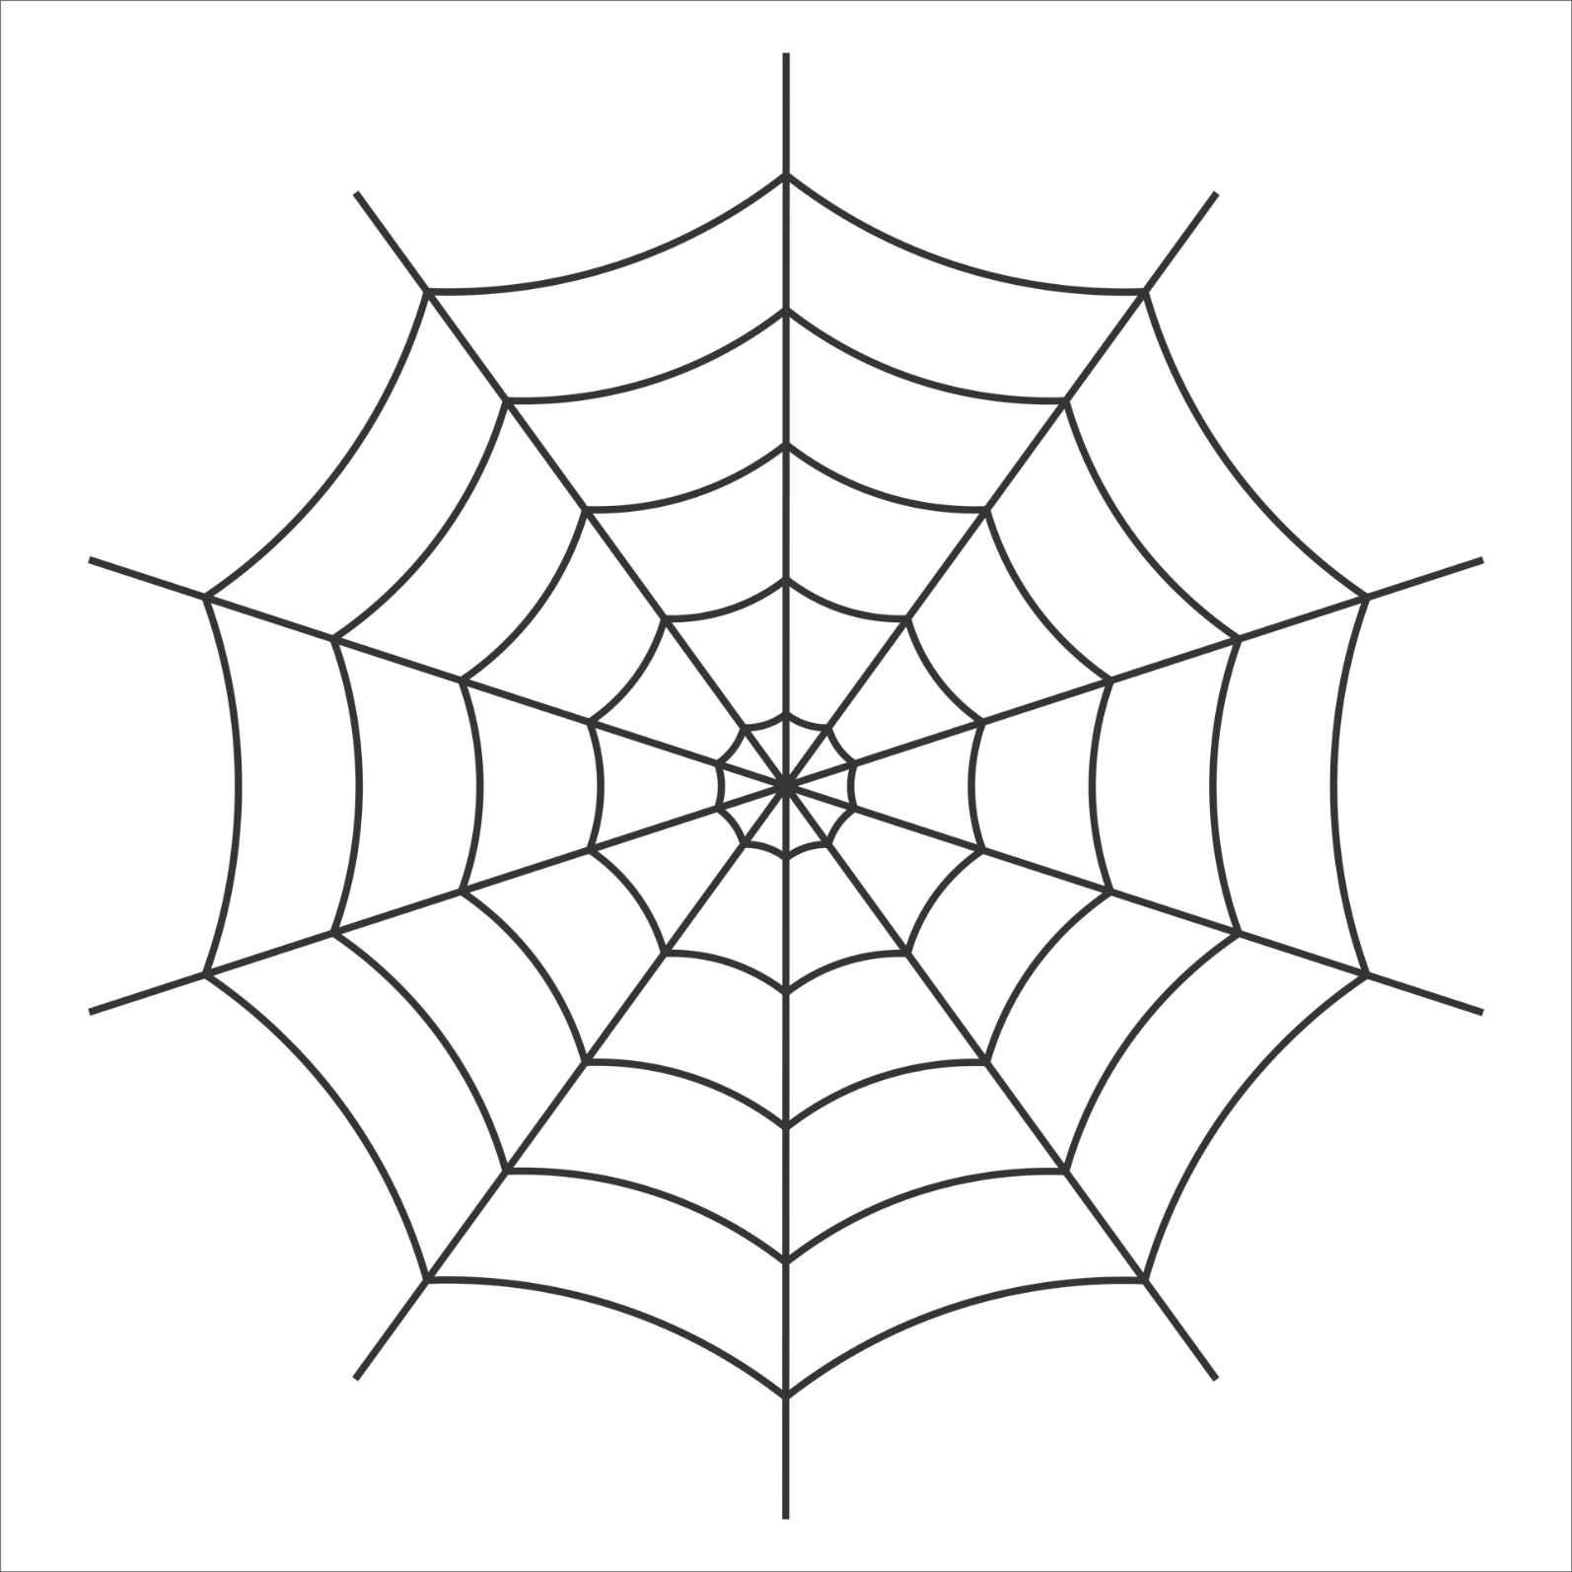
EK

Aktiwiteit 3: Wat vorm jou?
Voltooi die volgende aktiwiteit individueel.

Jy sal ses velle papier ontvang. Reageer op elk van die ses stellings hieronder deur een sin per bladsy te skryf. Skryf eers die stelling neer en voltooi dit dan met ’n positiewe reaksie.

- Een wenk wat ek sou gee vir ’n gesonde leefstyl is...
- Een positiewe invloed in my lewe is...
- Een waarde waarvolgens ek wil leef, is...
- Een leefstylkeuse waarop ek trots is, is...
- Een doel wat ek vir my toekoms het, is...
- As rolmodel, is die invloed wat ek wil uitoefen...

